МИНИСТЕРСТВО НАУКИ И ВЫСШЕГО ОБРАЗОВАНИЯ РОССИЙСКОЙ ФЕДЕРАЦИИ
ДОНСКОЙ КАЗАЧИЙ ГОСУДАРСТВЕННЫЙ ИНСТИТУТ ПИЩЕВЫХ ТЕХНОЛОГИЙ И БИЗНЕСА (ФИЛИАЛ) ФГБОУ ВО «МОСКОВСКИЙ ГОСУДАРСТВЕННЫЙ УНИВЕРСИТЕТ ТЕХНОЛОГИЙ И УПРАВЛЕНИЯ ИМ. К.Г. РАЗУМОВСКОГО (ПКУ)»
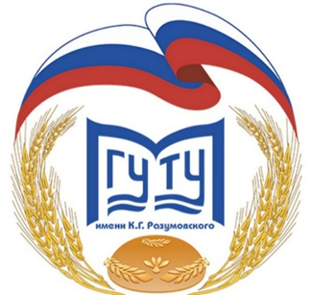

ИНФОРМАЦИОННОЕ ПИСЬМО
Донской казачий государственный институт пищевых технологий и бизнеса (филиал) ФГБОУ ВО «Московский государственный университет технологий и управления им. К.Г. Разумовского (ПКУ)» приглашает к участию в Международной языковой научно – практической конференции «Студент и наука (гуманитарный цикл 2019)» и Студенческой языковой олимпиаде (языки: английский, немецкий), которая состоится 11 ноября 2019г.
К участию в конференции приглашаются студенты институтов, техникумов, ученики 11 классов. Заявку на участие в конференции (форма заявки прилагается, язык информации русский) необходимо представить до 6 ноября 2019г. на электронную почту elena.gailomazova@yandex.ru. Форма участия очная, заочная (онлайн-включение).

Место проведения конференции
Донской казачий государственный институт пищевых технологий и бизнеса (филиал) ФГБОУ ВО «Московский государственный университет технологий и управления им. К.Г. Разумовского (ПКУ)
г. Ростов-на-Дону, ул. Пушкинская, д.174, 2 этаж, ауд. 210, 207.
Начало регистрации 10 час.30 мин.
Начало проведения конференции 11 час.00 мин.

Координаторы конференции
Гайломазова Елена Сергеевна – elena.gailomazova@yandex.ru, тел. 8-988-515-72-29
Дышекова Оксана Викторовна - oxygen777@inbox.ru, тел. 8-928-226-46-51
Форма заявки
Фамилия, имя, отчество (полностью), место работы | 1 автор | 2 автор | 3 автор, научный руководитель
Тема доклада
Регион, город
Страна
Е-mail
Телефон

